Задание 1.
Т.к. при создании пользователь уже был суперпользователем – создал нового без sudo прав.
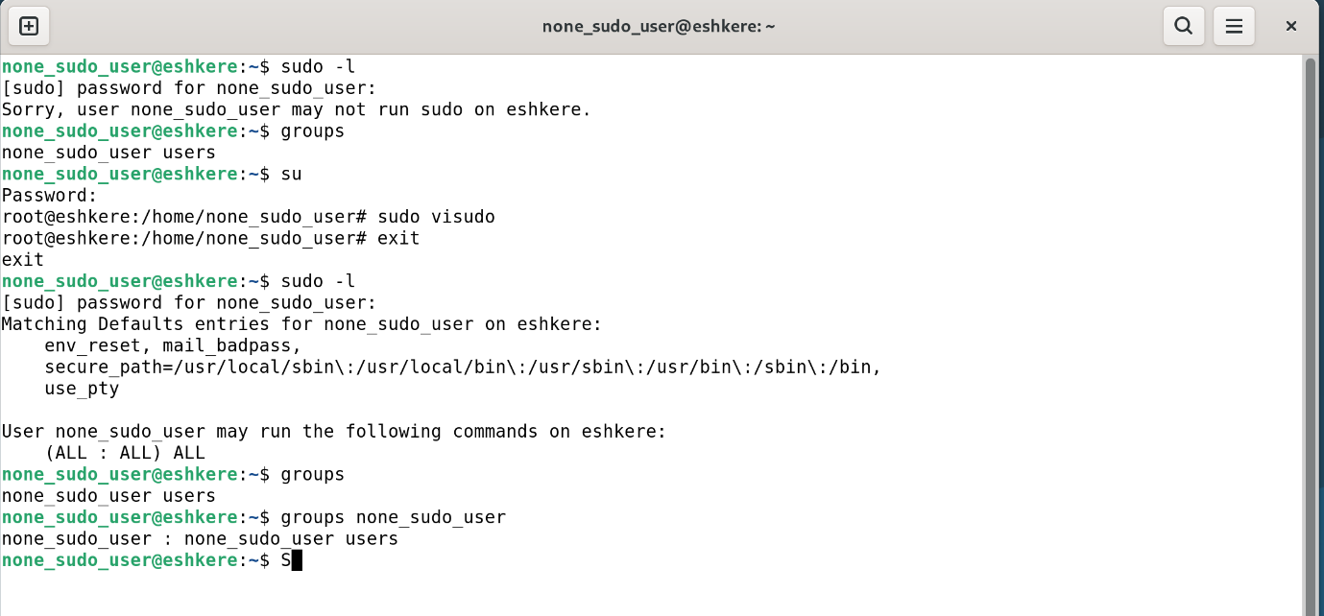

Задание 2.
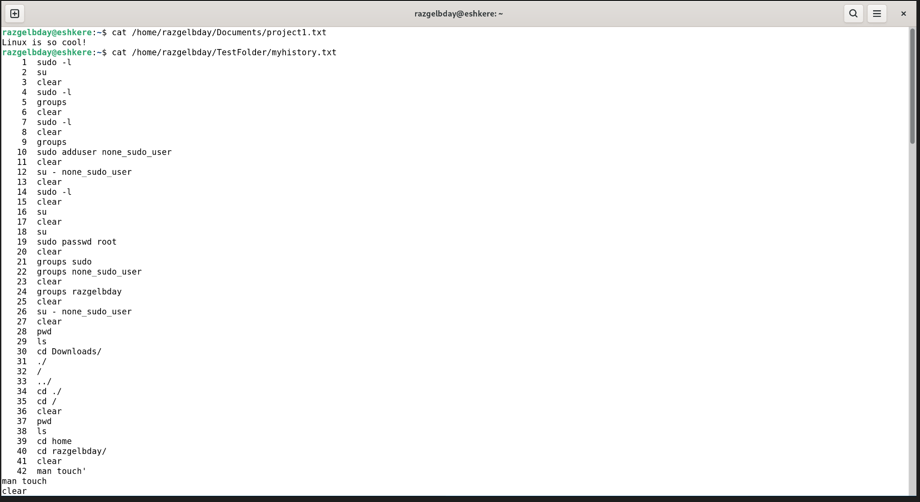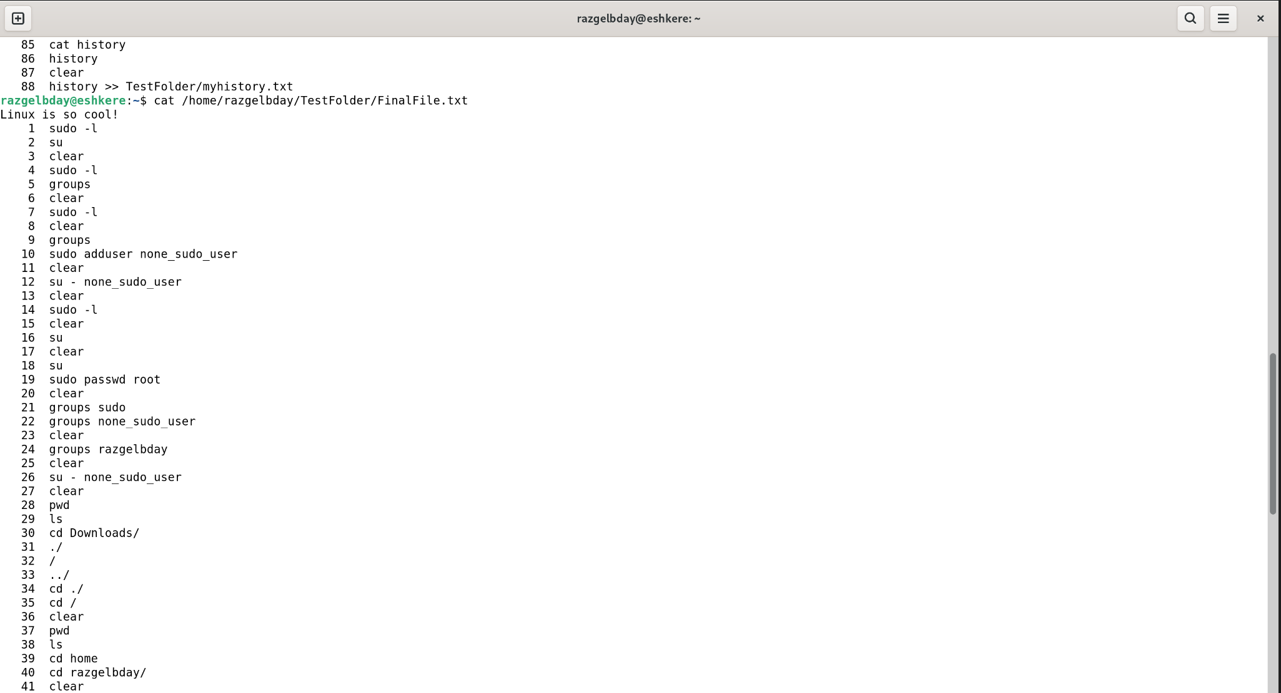

Задание 3.
grep – команда для поиска текста в файлах по заданному шаблону:
grep -e PATTERN – позволяет комбинировать несколько паттернов;
grep -с – получить количество совпадений.
cut – вырезает часть текста и выводит ее на экран:
cut -c – вырезать только определенные символы;
cut --complement – вырезать все, кроме указанных символов.
uniq – сравнивает между собой соседние строки на уникальность:
uniq -d – вывести все повторяющиеся строки;
uniq -I – игнорировать регистр символов при сравнении.
sort – сортирует строки текста в файле:
sort -R – сортировать строки в случайном порядке;
sort -r – сортировать строки в обратном порядке.
wc – подсчитывает и возвращает количество строк, слов и символов в файле:
wc -c – выводит количество символов;
wc -w – выводит количество слов.

Задание 4.
В качестве пользователя я выбрал VladislavS.
- cat fake_logs.txt | grep “VladislavS”.
- cat fake_logs.txt | grep “VladislavS” | grep -с “https://it-academy.by”
- cat fake_logs.txt | grep "VladislavS" | cut -d ' ' -f 3 | sort | uniq

